ciências

Você sabe reconhecer e dar exemplos de animais que fazem parte dos artrópodes?
Sim, são os insetos, aracnídeos, crustáceos, quilópodes e diplópodes.
Agora nós iremos iniciar a construção de um álbum de figurinhas, nele você fará o desenho do artrópode e registrará algumas informações sobre ele.
Hoje nós definiremos quais informções serão importantes e que não poderão ficar de fora em nossas pesquisas.
Segue um exemplo de uma ficha técnica completa de um aracnídeo:

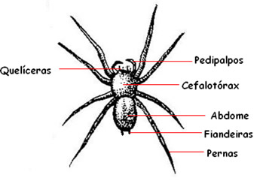

As aranhas não são insetos, são animais invertebrados pertencentes ao Filo Artropoda. Atualmente são conhecidas cerca de 30 mil espécies de aranhas, que podem ser encontradas em muitos ambientes do planeta, inclusive nas regiões desérticas.
As aranhas, dependendo da espécie, variam quanto ao tamanho, forma e comportamento, mas apresentam algumas características que são comuns a todas as espécies.

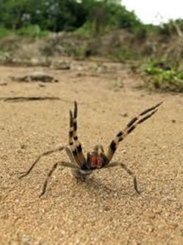
Foto de uma aranha armadeira. Todas as aranhas possuem oito patas, quelíceras, pedipalpos e fiandeiras
Todas as aranhas possuem:
- Quatro pares de patas;
- Um par de pedipalpos;
- Quelíceras;
- Fiandeiras.
As aranhas não possuem antenas.
O corpo das aranhas é dividido em cefalotórax e abdome. É chamado de cefalotórax porque a cabeça fica fundida ao tórax do animal.
Os pedipalpos são encontrados no cefalotórax das aranhas e desempenham diversas funções: eles manipulam alimentos e atuam como órgãos gustativos, ou seja, órgãos que sentem os sabores dos alimentos.
As quelíceras são estruturas afiadas que servem para injetar veneno na presa e capturar alimentos. Essas estruturas também são encontradas no cefalotórax do animal.
As fiandeiras são encontradas no abdome do animal e têm como função principal a produção de seda para a confecção de suas teias.
As teias das aranhas são utilizadas para vários fins, como: formar o casulo (onde o animal irá depositar os seus ovos), armazenar alimentos e capturar presas.
Existem algumas aranhas que apresentam venenos poderosos e suas picadas podem causar alguns problemas para os seres humanos. Dentre elas podemos citar:
- Aranha armadeira;
- Aranha marrom;
- Tarântula;
- Viúva-negra.
A aranha-caranguejeira, apesar de grande e com aparência amedrontadora, não é responsável por acidentes graves em humanos.
Se vocês optarem por escrevermos fichas técnicas de um artrópode por semana (individualmente), vocês se tornarão especialistas neste assunto! Eu posso enviar arquivo para vocês registrarem suas pesquisas com capricho e ao final teremos um livro escrito por vocês que poderá ficar disponível na escola para a pesquisa de outras turmas sobre os artrópodes, topam?
Aguardo ansiosa por novos projetos e novas ideias!
Não se atrasem!!!!

